SỞ LAO ĐỘNG TB VÀ XH QUẢNG NINH TRUNG TÂM CÔNG TÁC XÃ HỘI | CỘNG HÒA XÃ HỘI CHỦ NGHĨA VIỆT NAM Độc lập - Tự do – Hạnh phúc
 | Quảng Ninh, ngày 05 tháng 10 năm 2020

NỘI DUNG ĐƯA TIN BÀI LÊN WEBSITE TRUNG TÂM; CỔNG THÔNG TIN ĐIỆN TỬ CỦA SỞ
- Họ và tên người đưa tin bài: Trần Văn Hương
- Nội dung tin bài:
- Thể loại: Tin
- Tên tiêu đề: Hội nghị triển khai sử dụng phần mềm đăng ký quản lý thông tin, cấp giấy xác nhận người khuyết tật, quản lý ca và giải quyết chính sách đối với người khuyết tật, nạn nhân bom mìn năm 2020.
Từ ngày 30/9 đến 02/10/2020, tại Khách sạn Sông Chanh, thị xã Quảng Yên, tỉnh Quảng Ninh; Cục Bảo trợ xã hội, Trung tâm Quốc tế IC và một số đơn vị liên quan cùng Trung tâm Công tác xã hội tỉnh tổ chức hội nghị “Triển khai sử dụng phần mềm đăng ký quản lý thông tin, cấp giấy xác nhận người khuyết tật, quản lý ca và giải quyết chính sách đối với người khuyết tật, nạn nhân bom mìn năm 2020.
Mục đích của hội nghị nhằm hỗ trợ đối với người khuyết tật, nạn nhân bom mìn hoặc gia đình, các nhân có người thân là người khuyết tật, nạn nhân bom mìn có thể tự đăng ký vào phần mềm đăng ký quản lý thông tin, cấp giấy xác nhận người khuyết tật, quản lý ca và giải quyết chính sách đối với người khuyết tật, nạn nhân bom mìn; Giúp các cơ quan quản lý, nhà quản lý theo dõi các biến động và nhu cầu của người khuyết tật một cách chủ động, khoa học… để kịp thời cung cấp đối với các đối tượng yếu thế nói chung và người khuyết tật, nạn nhân bom mìn nói riêng những dịch vụ công tác xã hội nhanh chóng và tối ưu nhất.
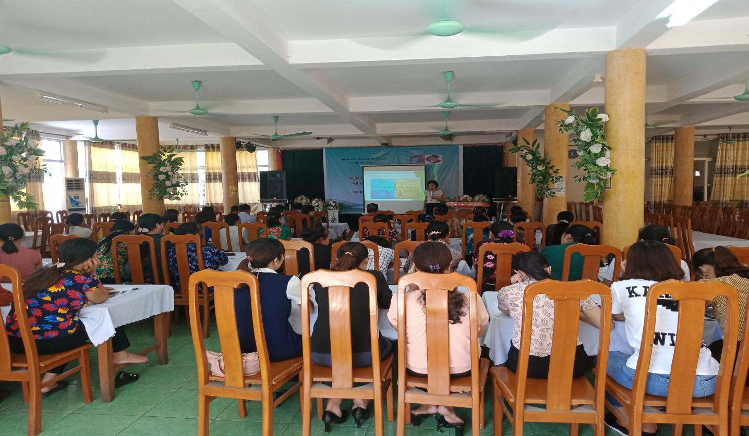
Ảnh: Đại biểu tham dự hội nghị
Đến dự Hội nghị đại diện Cục Bảo trợ Xã hội có ông Trần Cảnh Tùng - Trưởng phòng Công tác xã hội và ông Đàm Hữu Hiệp - Chuyên viên phòng Công tác xã hội; Đại diện Trung tâm Quốc tế IC có Bà Nguyễn Khánh Hằng - Cán bộ cấp cao dự án và bà Nguyễn Thị Vân - cán bộ điều phối dự án.
Tại địa phương có đại diện Sở Lao động - TB&XH tỉnh; Đại diện Trung tâm Công tác xã hội tỉnh; Lãnh đạo phòng Lao động - TB&XH thị xã Quảng Yên; Lãnh đạo UBND, cán bộ Lao động - TB&XH các xã, phường và CTV Công tác xã hội cấp thôn, khu triển khai dự án gồm: Đông Mai, Cộng Hòa, Tân An, Hoàng Tân, Yên Giang, Nam Hòa, Cẩm La, Phong Hải, Tiền Phong thuộc thị xã Quảng Yên.
Tại hội nghị, ông Trần Cảnh Tùng (Trưởng phòng Công tác xã hội - Cục Bảo trợ Xã hội) chia sẻ một số nội dung: Công tác xác định mức độ khuyết tật đối với người khuyết tật, nạn nhân bom mìn; Vấn đề chính sách của nhà nước ta đã triển khai nhằm hỗ trợ đối với các đối tượng yếu thế nói chung và người khuyết tật, nạn nhân bom mìn nói riêng và định hướng đường lối, chính sách dự kiến triển khai nhiệm vụ đối với những năm tiếp theo.
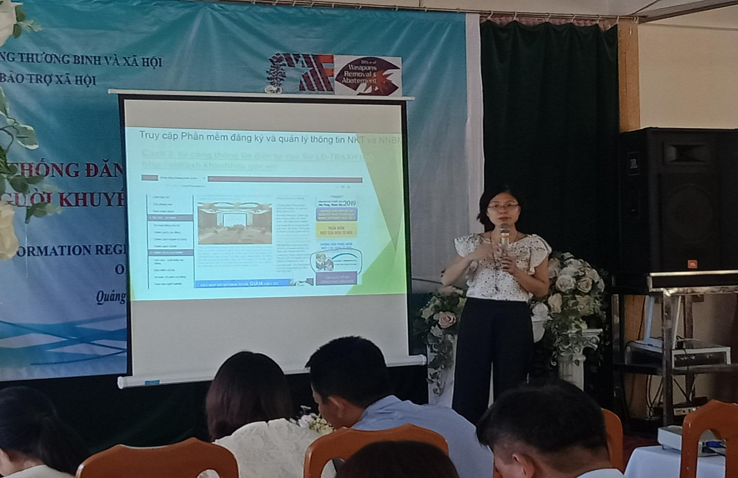
Ảnh: Bà Nguyễn Khánh Hằng - Chuyên viên cấp cao dự án của Trung tâm Quốc tế (IC) giới thiệu một số nội dung tại hội nghị
Bà Nguyễn Khánh Hằng – Chuyên viên cao cấp dự án của Trung tâm Quốc tế (IC) đã giới thiệu với các đại biểu tham dự hội nghị về việc triển khai dự án xây dựng và thí điểm hệ thống đăng ký quản lý thông tin, cấp giấy xác nhận người khuyết tật, quản lý ca và giải quyết chính sách đối với người khuyết tật, nạn nhân bom mìn trên địa bàn tỉnh Quảng Ninh; Quy trình đăng ký cấp, cấp lại Giấy chứng nhận mức độ khuyết tật.
Tiếp tục các nội dung của hội nghị, cán bộ điều phối của Trung tâm Quốc tế (IC) đã giới thiệu các mẫu phiếu đăng ký thông tin người khuyết tật, nạn nhân bom mìn và hướng dẫn đại biểu tham dự hội nghị quy trình khảo sát, thu thập thông tin và việc điền các thông tin cần thiết vào mẫu phiếu.
Các đại biểu là CTV Công tác xã hội cấp thôn, khu tham dự hội nghị được đại diện Công ty Trí Nam - đối tác phối hợp với Cục Bảo trợ Xã hội và Trung tâm Quốc tế (IC) - hướng dẫn việc thực hiện đăng ký thông tin về người khuyết tật, nạn nhân bom mìn trực tiếp trên máy tính nhằm trang bị cho họ những kiến thức, kỹ năng trực tiếp thực hiện hoặc giúp người khuyết tật, nạn nhân bom mìn hoặc gia đình, cá nhân có người thân là người khuyết tật, nạn nhân bom mìn có thể tự đăng ký vào phần mềm đăng ký quản lý thông tin, cấp giấy xác nhận người khuyết tật, quản lý ca và giải quyết chính sách đối với người khuyết tật, nạn nhân bom mìn.
Đại diện Ban tổ chức hội nghị cũng trang bị cho cán bộ Lao động - TB&XH các xã, phường cách quản lý tài khoản phần mềm hệ thống của các xã,phường tương ứng và cách tiếp nhận, rà soát, phê duyệt các thông tin tiếp nhận. Đồng thời, cán bộ Lao động - TB&XH các xã, phường cũng nắm được kỹ năng, quy trình in Giấy chứng nhận mức độ khuyết tật; Cách trích xuất thống kê, báo cáo từ phần mềm khi đã phê duyệt và tổng hợp danh sách đã đăng ký tại địa phương.
Qua 03 ngày tham dự hội nghị, được tiếp cận với lý thuyết và tham gia thực hành trực tiếp trên máy tính, các đại biểu đã cơ bản nắm được các kiến thức, kỹ năng theo nội dung hội nghị đã đề ra. Về địa phương, họ sẽ thực hiện tốt hơn nữa hoạt động trợ giúp nhằm nâng cao hoạt động hỗ trợ, nâng cao chất lượng cuộc sống của người khuyết tật, nạn nhân bom mìn nói riêng và người yếu thế nói chung tại cộng đồng.
Trần Văn Hương - Trung tâm Công tác xã hội tỉnh Quảng Ninh
Phân loại:…………………

TRƯỞNG BAN  Đỗ Anh Hòa | PHÓ BAN BIÊN TẬP  Đỗ Thị Lệ | NGƯỜI ĐƯA TIN  Trần Văn Hương

